財團法人十大傑出青年基金會
2022「十傑社會創新實踐平臺」計畫徵件報名簡章(更新版)

壹、理念願景
為發揚十大傑出青年–「青年雙手，人類希望」之核心精神，重新塑造十傑成為新世紀青年的典範；同時發掘、培力各領域青年發現社會的需要，鼓勵透過創新行動解決問題以創造更多改變的可能，進而成為益己助人的社會實踐家以及未來十傑的種子。

有鑑於此，財團法人十大傑出青年基金會(以下簡稱本會)特別規劃推動「十傑社會創新實踐平臺」，希冀能藉此達到上述「發揚」、「發掘」、「發現」之願景。
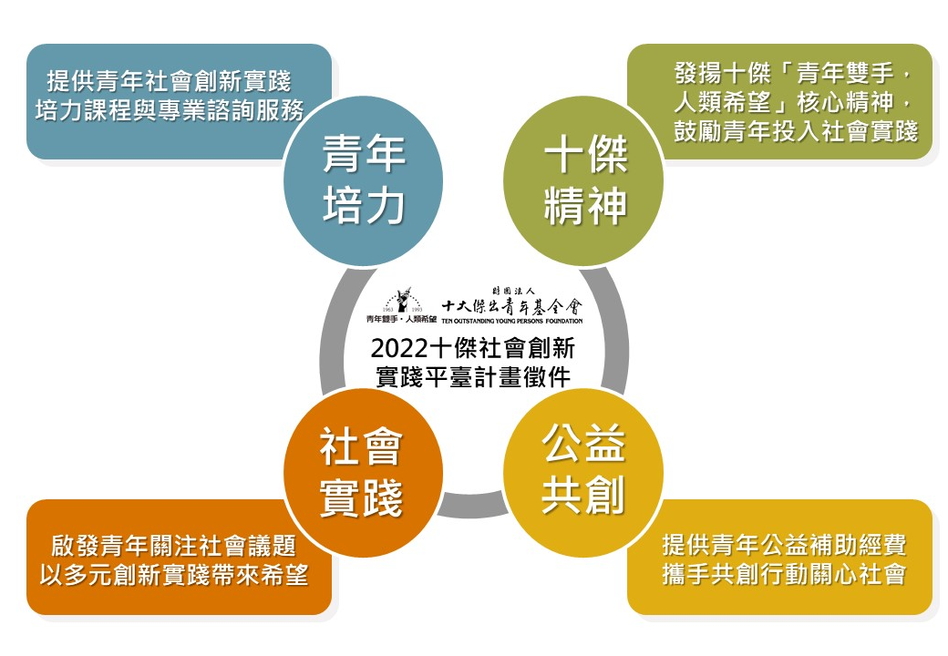
貳、徵件主題
「十傑社會創新實踐平臺」以「永續發展」、「翻轉教育」、「社會共融」三大面向作為本年度徵件主題，鼓勵青年提出具創新、影響力的社會實踐方案並以具體行動回應並嘗試解決各種社會問題。

主題一、「永續發展」：
符合「促進環境永續發展」相關議題之各項社會創新實踐方案。
(包含SDG6淨水衛生、SDG7永續能源、SDG11永續城鄉、SDG12責任產消、SDG13氣候行動、SDG14海洋保育、SDG15陸域生態…等議題)。

主題二、「翻轉教育」：
符合「促進兒少及社會教育發展」相關議題之各項社會創新實踐方案。
(包含SDG4優質教育、SDG10促進平等、SDG17夥伴關係…等議題)。

主題三、「社會共融」：
符合「有助於促進社會進步發展」相關議題之各項社會創新實踐方案。
(包含SDG1消除貧窮、SDG2終結飢餓、SDG3健康福祉、SDG5性別平等、SDG8就業經濟、SDG10促進平等、SDG16正義和平…等議題)。

參、徵件辦理方式
本會辦理《十傑社會創新實踐計畫徵件》開放各界報名提案申請。
一、參加資格與對象：
本年度共分為「個人」與「團體」兩大類組公開進行徵件。
(一)個人組：
40歲（含）以下對社會公益與創新實踐有熱忱，且具中華民國國民身分之青年。
(二)團體組：
3人（含）以上團隊，所有成員皆須為40 歲（含）以下，且皆具中華民國國民身分之青年。

(三)申請之提案服務地點皆須於臺灣(含離島)本地執行。

(四)申請之提案服務內容不得同時參與其他單位辦理之相關獎補助計畫。

二、徵件提案報名：
採「線上網路」報名，自2022年2月28日起至5月15日止。
(須同時完成填寫送出線上表單+上傳提案資料才視為完成報名申請)
★徵件報名簡章 https://reurl.cc/RjDgYr
★徵件報名系統 https://reurl.cc/zMXrXN

三、徵件審核標準：
社會影響力 (提案內容能為社會帶來正向之啟發影響以及改變) 30%
計畫可行性 (提案內容須具可執行性於年度可完成之行動方案) 30%
創新前瞻性 (提案內容具多元創意性且對重視議題具有格局觀) 20%
議題投入度 (提案者具持續執行力且對重視議題懷有高度熱忱) 20%

四、提案錄取獎勵：
「個人組」與「團體組」各錄取3組提案。
(一)個人組
可免費參與培力課程資格與諮詢輔導，並獲得2萬元方案補助金。

(二)團體組
可免費參與培力課程資格與諮詢輔導，並獲得4萬元方案補助金。

五、各階段活動重要期程：
(一)徵件時間：2022年2月28日起至5月15日止。

(二)錄取公告：2022年5月31日公告錄取名單。

(三)培力輔導：2022年6月至8月進行系列培力課程(暫定如下)。
→預計邀請歷屆十傑與相關領域職人擔任授課講師。
月份 | 課程名稱 | 課程時數
6/11(週六) | 簡報製作實務 | 6小時
6/12(週日) | 教案設計與包裝 | 4小時
6/12(週日) | 魅力表達 | 2小時
6/25(週六) | 魅力表達與簡報力綜合演練 | 6小時
6/26(週日) | 社會創新方案經驗分享 | 3小時
6/26(週日) | 核心價值與理念傳遞 | 3小時
7/9(週六) | 永續發展與服務設計 | 6小時
7/10(週日) | 社會影響力評估 | 6小時
主辦單位有權依實際情況進行適度調整。
(四)共創實踐：2022年6月至11月期間錄取者/團隊執行提案服務實踐。
→媒合相關領域十傑與職人擔任導師協助提供諮詢服務。
→本會亦招募青年志工參與，同時邀請歷屆十傑、職人共創服務方案。

(五)結案發表：「十傑社會創新實踐」成果發表會
→預計於11/26辦理為期一日成果發表會(成果展示+發表分享)。
→各組錄取者/團隊進行攤位展示以及15分鐘成果發表。
→邀請「十傑社會創新實踐導師團」擔任評審，針對各組實踐歷程與成果進行點評回饋，服務提案執行完畢且完成發表者，將由本會獲頒錄取榮譽證書，並邀請成為下屆學長姐提供經驗分享機會。

年度月份  工作重點 |  | 2022年
 |  | 1-2月 |  | 3-4月 | 5-6月 |  |  | 7-8月 | 9-10月 | 11-12月
報名徵件 | 開放青年報名提案
錄取公告 | 通知錄取者/團隊
培力輔導 | 辦理系列培力課程
共創實踐 | 執行服務與媒合共創
專案服務 | 多元服務方案實踐
結案發表 | 結案與成果分享
主辦單位有權依實際情況進行適度調整。
六、權利與義務：
(一)徵件提案報名者視同願意將個人/團隊相關報名資料無償授權給本會，作為公益推廣使用。

(二)徵件服務提案須於2022年6-11月期間執行完成並參與11月成果發表。錄取者/團隊須配合全程參與主辦單位辦理相關培力課程，請假時數不得超過9小時，如無故缺席或請假時數超過9小時者將取消獲選資格。

(三)獲得方案補助金須全數投入提案計畫中，不得挪為他用，並於2022年11月30前完成核銷及成果資料繳交；若未照主辦單位規定期限內完成核銷進度與繳交成果報告，主辦單位有權取消追回方案補助金之權利。

(四)獲得方案補助⾦必須依照中華⺠國稅法繳納稅⾦。

(五)錄取者/團隊如違反相關規定，主辦單位有權視情況取消其錄取資格。

(六)主辦單位保有修改、暫停或取消本活動內容之權利，如有未盡事宜，將以主辦單位相關規定或說明辦理，並得隨時補充公告之。

★參加「十傑社會創新實踐平臺」計畫，您將可以獲得：
1.免費培力及諮詢服務：
將邀請到歷屆十傑當選人與各領域職人組成「十傑社會創新實踐導師團」擔任講師授課與提供相關專業諮詢輔導。

2.獲得公益實踐方案補助經費：
提案獲選青年及團隊將可獲得本會部分補助經費投入提案服務實踐行動。

3.參與服務共創及資源共享：
本會推出多元服務專案提供青年共創與資源共享的機會，讓各位青年走在社會創新與服務實踐的路上不孤單，進而擴大社會影響力。

【附件一】
2022年「十傑社會創新實踐平臺」計畫
徵件報名個人基本資料
(如報名團體組請填寫團隊負責人資料)
填表日期：111年 月 日
中文姓名 |  |  |  | 請附上個人半身大頭照
英文姓名  (與護照相同) |  |  |  | 請附上個人半身大頭照
就讀學校或所屬服務單位 |  |  |  | 請附上個人半身大頭照
性別 | □男 □女  □其他： |  |  | 請附上個人半身大頭照
身分證字號 |  | 出生日期  (西元 年 月 日) |  | 年 月 日
學歷
經歷
手機號碼 |  |  | LINE ID
電子信箱
聯絡地址
(含郵遞區號)
【附件二】
授權同意書  (請回傳電子掃描簽名檔案) | 【影像暨文字使用授權同意書】  本人/團隊(以下簡稱授權人) 同意無償提供2022年「十傑社會創新實踐平臺」計畫，使用授權影像(相片)、文字提供給財團法人十大傑出青年基金會(以下簡稱被授權單位)運用，並同意被授權單位得揭露本人姓名及使用上述資料於相關之宣傳和網路展示。詳細內容如下：  一、授權人具有授權影像(相片)、文字及影片資料之所有權，如有違反著作權之行為者，將自行負責法律責任。  二、授權人所提供之影像、文字應無著作權爭議；如有任何爭議應由授權人負責。  三、授權人同意上述資料之使用權免費提供2022年「十傑社會創新實踐平臺」計畫使用，且同意被授權單位從事以上資料之宣傳、複製、網路展示及其他等權利。  四、授權人所提供各項的資料如有與事實不符或侵害他人權益(著作權、商標權、專利權、智慧財產權等或違反一切法令之相關情事)之情況，主辦單位有權取消該其報名或獲選資格。  授權人簽章：
【附件三】
2022年「十傑社會創新實踐平臺」計畫
徵件報名提案企劃
(檔案名稱請用 OOO團隊名 / OOO人名 - 方案名稱)
一、報名組別 | □個人組 □團體組
二、姓名/團隊名稱 | (個人組請填真實姓名；團體組請填團隊名稱)
三、提案類別 | □永續發展 □翻轉教育 □社會共融
四、提案名稱
五、提案理念 | (請用500字內說明個人/團隊提案動機、核心願景與理念)
六、問題分析 | (請用500字內陳述此提案欲解決哪些社會問題以及問題的重要性)
七、提案目標 | (請用500字內說明此提案預計達成的目標)
八、提案具體內容 | (請用3,000字內陳述此提案整體架構與行動方案內容細節，亦可搭配圖片或影像連結補充提案內容)
九、提案預期效益 | (請用500字以內文字說明此提案預計執行之具體成果效益)
十、執行期程規劃 | (請用文字、圖表說明此提案執行期程之規劃)
十一、提案預算規劃 | (請用文字、圖表說明此提案執行經費預算使用之規劃)
十二、提案團隊介紹 | (如為個人組提案免填；團體組請填完整列出團隊全體成員介紹)
十三、其他補充資料 | 若有其他相關有助於審查資料皆可提供（如媒體報導、推薦函、獲獎紀錄或特殊貢獻）

★重點注意事項：
- 各項欄位內容皆須符合相關字數與規格限制。
- 字體請用「12pt」；行距請以「固定行高：21點」；字型請使用「微軟正黑體」。
- 表格不敷使用請自行增列，格式依應備文件注意事項辦理，如不符合上述填寫規則，即不予受理申請。
- 提案報名者送出表單資料之前，請務必事先確認資料無誤後再送出，送出資料後不再提供補件修改之機會。
- 如對本提案徵件有任何問題，請洽財團法人十大傑出青年基金會 李明峯先生
聯繫手機：0928089119 (同LINE ID)
電子信箱：daniel27811421@gmail.com

